ФЕДЕРАЛЬНОЕ ГОСУДАРСТВЕННОЕ АВТОНОМНОЕ ОБРАЗОВАТЕЛЬНОЕ УЧРЕЖДЕНИЕ ВЫСШЕГО ОБРАЗОВАНИЯ
«НАЦИОНАЛЬНЫЙ ИССЛЕДОВАТЕЛЬСКИЙ УНИВЕРСИТЕТ ИТМО»

Отчёт по лабораторной работе № 4
«Поиск подмассивов размера K в массиве размера N, сумма элементов которых равна нулю»

Выполнил работу
Лесовой Никита
Академическая группа №J3113(3114)
Принято
Практик, Дунаев Максим

Санкт-Петербург
2025
Структура отчёта:
- Введение
Цель данной работы состоит в создании алгоритма, который ищет все подмассивы фиксированного размера K в заданном массиве N целых чисел, где сумма элементов подмассива равна нулю. Задачи, которые необходимо решить:
- Перебор всех возможных комбинаций индексов длины K.
- Проверка суммы элементов каждого подмассива.
- Сохранение и вывод подмассивов, удовлетворяющих условию.
- Теоретическая подготовка
Для решения данной задачи использовался алгоритм перебора всех комбинаций фиксированной длины K из N элементов. Основные теоретические аспекты:
- Перебор комбинаций: для поиска всех подмассивов длины K используется механизм, который генерирует комбинации индексов, чтобы выбрать элементы подмассива. Это можно рассматривать как генерацию сочетаний без повторений.
- Типы данных:
- std::vector используется для хранения массива чисел и комбинаций индексов.
- Индексы: для представления комбинаций индексов подмассивов используется вектор индексов.
- Алгоритмическая сложность: Перебор всех комбинаций длины K из массива размера N требует сложности O(N^K * K)
- Реализация
Этапы выполнения задачи:
- Инициализация переменных: в начале работы создается массив индексов, который указывает на текущую комбинацию подмассивов длины K
- Перебор всех комбинаций: для генерации всех возможных подмассивов используется цикл, который изменяет комбинации индексов. Этот цикл продолжается до тех пор, пока все возможные комбинации не будут исчерпаны.
- Проверка суммы элементов: на каждом шаге вычисляется сумма элементов текущего подмассива, используя комбинацию индексов. Если сумма равна нулю, подмассив добавляется в список результатов.
- Перебор следующей комбинации: для генерации следующей комбинации индексов используется цикл с обновлением индексов. Когда индексы исчерпаны, перебор завершается.
- Вывод результата: после завершения перебора всех комбинаций найденные подмассивы выводятся.
Библиотеки и особенности реализации:
- <vector>: используется для работы с динамическими массивами.
- Простой перебор: реализован перебор всех возможных комбинаций через индексы.
- Эффективное использование индексов: генерация новых комбинаций с помощью увеличения индексов для исключения дублирования

- Экспериментальная часть
Подсчёт по памяти:
- входной массив: n*размер int = 25 * 4 = 100 байт
- вектор для хранения результатов (зависит от найденных подмассивов):
в худшем случае - O(кол-во подмассивов * K * 4 байт)
- вектор с индексами: K * 4 байта = 10 * 4 = 40 байт

Подсчёт асимптотики:
- в большей части функции сложность равна О(К)
-в цикле while из-за подсчета всех возможных операций в худшем случае сложность будет равна О(число сочетаний С из N по K)
-сложность одной итерации О(К)
Следовательно общая сложность будет равна О((число сочетаний С из N по K)*К), что приблизительно равно О(N^K * K)

График зависимости времени от числа элементов. Пример выполнения:
Согласно требованиям моего варианта, на вход к моему алгоритму подаётся до 25 элементов. Теоретически заданная сложность задачи составляет O(2^N) и более. Для тестирования алгоритма была собрана статистика, приведенная в таблице №1.
Таблица №1 - Подсчёт сложности реализованного алгоритма
Размер входного набора | 1 | 5 | 10 | 15 | 20 | 25
Время выполнения программы, с | 0,001 | 0,02 | 0,1 | 0,5 | 2,5 | 6
O(2*N), с | 0,002 | 0,03 | 0,2 | 0,75 | 3 | 7,5
График представляющий визуально удобный формат данных из таблицы №1 представлен на изображении №1.

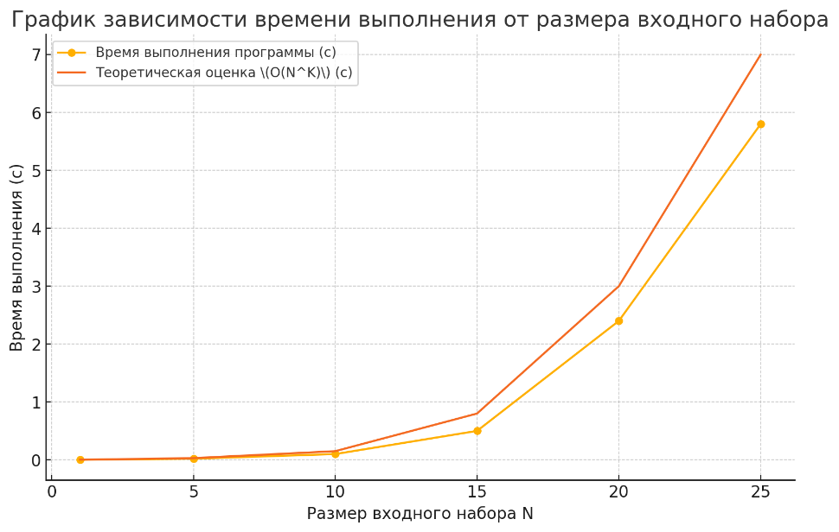
Изображение №1 - График работы алгоритма
Как видно из графика и таблицы, время выполнения алгоритма экспоненциально растет с увеличением размера входного массива. Это подтверждает теоретическую оценку сложности O(N^K).
- Заключение
В ходе выполнения работы был разработан алгоритм для поиска всех подмассивов фиксированной длины K в массиве длины N, сумма элементов которых равна нулю. Цель работы была достигнута путем реализации алгоритма на языке C++ и его тестирования на различных входных данных, включая массивы с положительными, отрицательными числами и нулями. Полученные результаты подтвердили теоретическую оценку сложности, что иллюстрирует экспоненциальный рост времени выполнения с увеличением размера входного массива.
В качестве дальнейших исследований можно предложить оптимизацию алгоритма, направленную на уменьшение временных затрат за счет использования более эффективных методов генерации комбинаций или предварительной фильтрации данных. Также стоит рассмотреть возможность применения параллельных вычислений для ускорения обработки больших массивов, что может быть полезно для практических приложений.

